A-32 — Vecteur, amplitude et direction
Fiche d'exercice Magpie · Lot A — Découverte des composants natifs
Thématique | A8 · Géométrie vectorielle et filaire
Référence au référentiel | REF-062
Compétence visée | Construire un vecteur entre deux points, puis en régler la longueur sans en changer la direction.
Case Bloom (révisée) | Appliquer × procédurale
Niveau | Débutant
Durée cible | 7 minutes
Prérequis | A-02
Mode de validation | GeometryTolerance — tolérance 0,01
Solution de référence | 5 composants
Version | v0.3-260826 — Ind. B — 26/08/2026
Conception | magpie-conception-exercices v2.3

SUJET
Compétence visée
Construire un vecteur entre deux points, puis en régler la longueur sans en changer la direction.
Contexte
Une potence de levage est reprise par un tirant : la direction est imposée par la géométrie, la longueur par la portée à couvrir.
Énoncé
Le tirant part de l'origine et rejoint le point situé à 30 en X et 40 en Y. Construisez sa direction, puis produisez un second tirant de même direction mais de 100 unités de long.

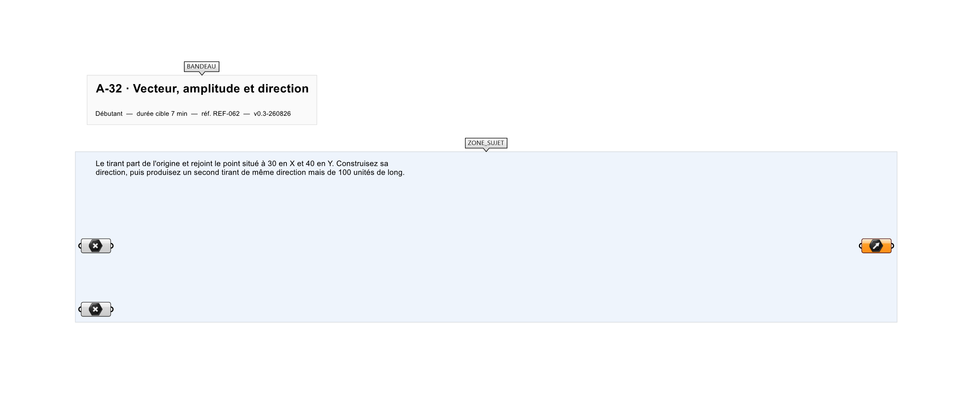
Le canvas à l'ouverture de A-32_sujet.gh : les données fournies et le paramètre REPONSE.
Ce qui vous est fourni
Deux points internalisés.
Ce qui est attendu
Un vecteur de longueur 50 et un vecteur de longueur 100, de même direction.
Branchez votre résultat sur le paramètre REPONSE. La correction compare cette sortie en mode GeometryTolerance, avec une tolérance de 0,01.
La consigne ne nomme aucun composant, et c'est délibéré : nommer l'outil reviendrait à donner la réponse. Ce lot n'autorise que des composants natifs de Grasshopper pour Rhino 8 — aucun plugin tiers n'est nécessaire.
Barème
1 point par vecteur correct.

CORRIGÉ
À ne consulter qu'après avoir cherché. Dans le fichier A-32_complet.gh, le corrigé occupe la zone basse du canvas. Il ne produit rien tant que l'interrupteur AFFICHER LE CORRIGÉ n'est pas basculé sur vrai : positionnez-le sur faux pour faire disparaître le résultat.

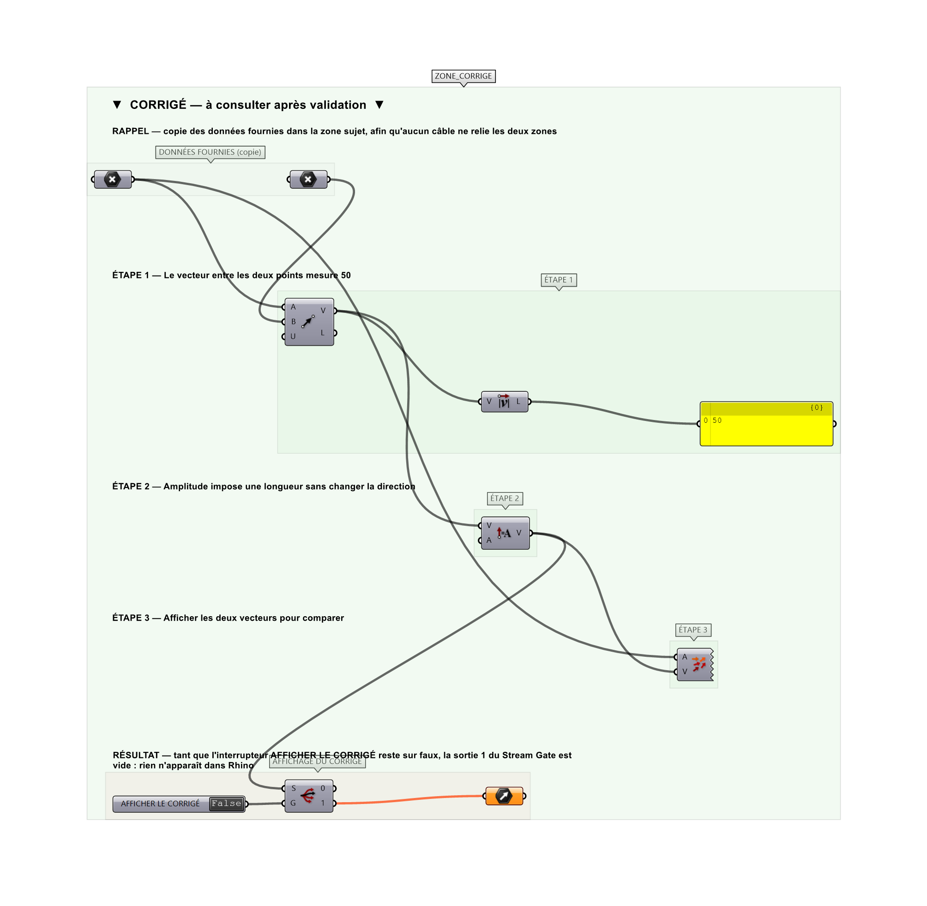
La zone corrigé. Elle est autonome : les données fournies y sont recopiées, aucun câble ne la relie à la zone sujet.
Marche à suivre
Étape 1. Poser Vector 2Pt avec les deux points : sa longueur vaut 50.
Étape 2. Vérifier avec Vector Length.
Étape 3. Poser Amplitude et régler l'amplitude sur 100.
Étape 4. Afficher les deux vecteurs avec Vector Display pour comparer.
L'erreur attendue
C'est l'erreur qu'il faut guetter, parce qu'elle est diagnostique : elle dit ce que l'apprenant a mal compris, là où un simple « faux » ne dirait rien.
Multiplier le vecteur par 100 au lieu de porter sa longueur à 100 : on obtient 5 000 unités. L'erreur révèle qu'on confond mise à l'échelle et fixation d'amplitude.

Pièges fréquents
• Confondre Amplitude (impose une longueur) et Multiplication (multiplie la longueur).
• Oublier d'activer Unitize sur Vector 2Pt quand on veut une direction pure.
Composants de la solution de référence
Unit X, Unit Y, Unit Z, Vector 2Pt, Amplitude, Vector Display
Cette liste figure sur la fiche formateur uniquement : elle ne doit pas être remise à l'apprenant avant qu'il ait cherché.
Pour aller plus loin
• Construire le vecteur normal d'un plan.
• Additionner deux vecteurs et vérifier la résultante.
Fichiers de cet exercice
• A-32_sujet.gh — énoncé et données de départ, sans le corrigé
• A-32_complet.gh — énoncé et corrigé, ce dernier commandé par l'interrupteur
• A-32.json — descripteur pour le plugin Magpie
• A-32_fiche.docx — la présente fiche
• A-32_fiche_sujet.docx — la fiche sans le corrigé, pour l'apprenant

